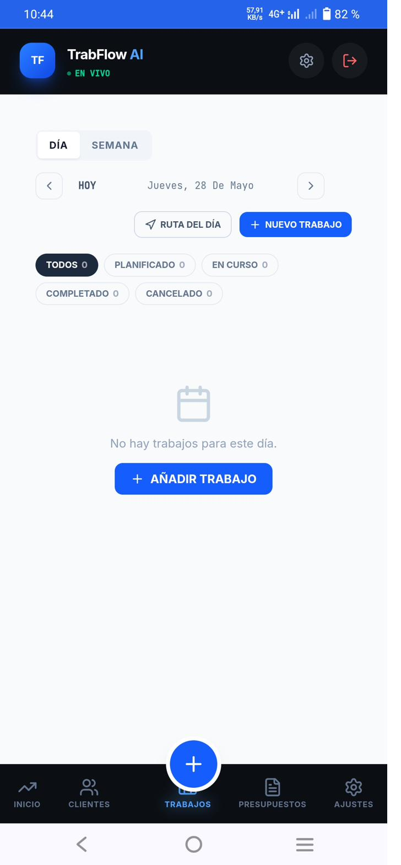 | Propuesta de colaboración para ARISTON

Estimado equipo de ARISTON,

Somos TrabFlow Technologies, S.L., una empresa tecnológica española que ha desarrollado la primera plataforma de gestión para instaladores autónomos con IA integrada. Nos ponemos en contacto con vosotros porque creemos que existe una oportunidad de colaboración que puede beneficiar directamente la prescripción y venta de vuestros productos de ACS y climatización en España.

El mercado al que llegamos juntos

650.000+  Instaladores en España | 480M EUR  TAM España + LATAM | 2-4 h  Papeleo diario por instalador | Ene 2027  VeriFactu obligatorio

Por qué Ariston y TrabFlow encajan

El momento crítico en la decisión de compra de un termo, caldera o bomba de calor es cuando el instalador elabora el presupuesto para su cliente. TrabFlow está presente exactamente en ese momento. La integración de vuestro catálogo significa que cuando un instalador presupuesta una instalación de ACS, verá los productos Ariston con precio y disponibilidad.

P | Presencia en el presupuesto | Vuestros productos aparecen en el momento exacto en que el instalador elige qué material recomendar al cliente final.
C | Catálogo integrado (roadmap) | Planificamos integrar precios y disponibilidad Ariston en tiempo real para que el instalador presupueste con producto Ariston de forma natural.
V | Visibilidad de marca sin coste | Cada presupuesto con producto Ariston es impresión de marca en el punto de decisión. Sin campaña publicitaria ni coste adicional.
D | Partner fundador | Ariston sería el primer fabricante de ACS integrado en TrabFlow, con posición preferente frente a competidores de marca.

Nuevo flujo de prescripción
Del presupuesto aceptado al pedido con producto Ariston en un clic

1 Instalador dicta el trabajo Por voz o WhatsApp, en lenguaje natural. Sin formularios.  2 TrabFlow genera el presupuesto La IA estructura el trabajo en partidas con precios y mano de obra.  3 La IA detecta el equipo de ACS necesario Caldera, termo eléctrico, bomba de calor: la IA identifica el producto y busca en el catálogo activo.  4 El instalador ve la referencia Ariston El producto Ariston aparece con precio, modelo y disponibilidad en el presupuesto.  5 El instalador recomienda Ariston al cliente La referencia Ariston queda incluida en el presupuesto que el cliente recibe.  6 Cliente acepta el presupuesto El presupuesto se envía y el cliente lo firma digitalmente.  7 Ariston ha sido prescrito en una venta real No una impresión de marca. Una referencia concreta en un presupuesto aceptado y en camino de ser comprada. | Flujo de prescripción  VOZ / WHATSAPP  ↓  PRESUPUESTO IA  ↓  EQUIPO ACS  ↓  REFERENCIA ARISTON  ↓  PRESUPUESTO AL CLIENTE  ↓  CLIENTE ACEPTA  ↓  ARISTON PRESCRITO

Ariston no aparece en un presupuesto. Ariston aparece en la decisión que toma el instalador antes de recomendar un producto al cliente.

Estado actual del producto
Esto no es una idea. Es una plataforma funcionando.

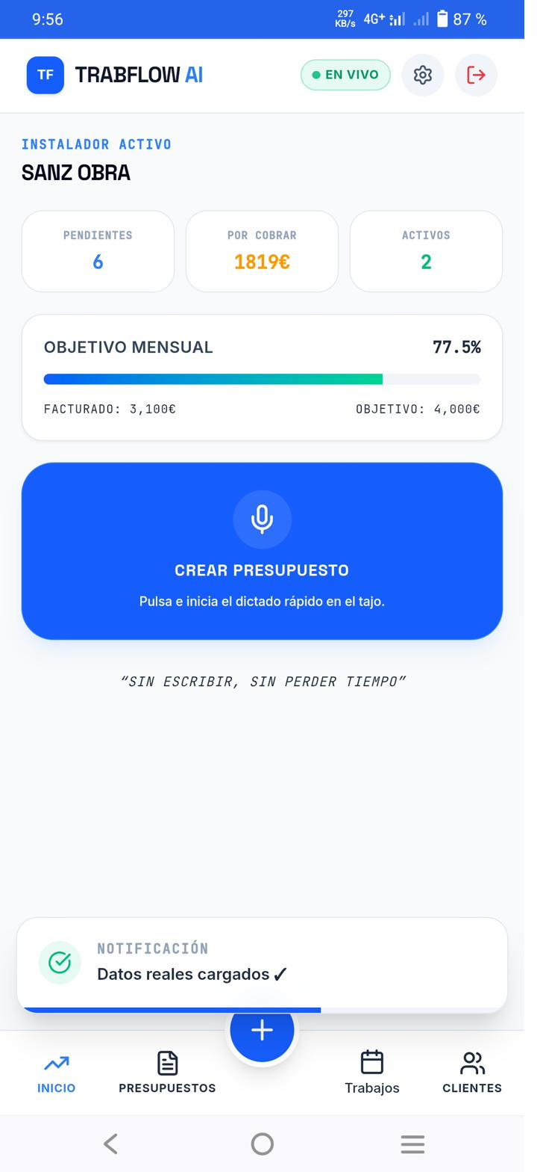  Captura real de TrabFlow  Módulo de selección de proveedor | El instalador ya puede seleccionar qué marca y modelo de equipo incluir durante la preparación del presupuesto.  Una vez aceptado el presupuesto por el cliente, TrabFlow genera automáticamente un pedido de material con la referencia exacta seleccionada, listo para enviar al distribuidor.  El flujo completo está desarrollado y funcionando en entorno de pruebas con datos reales.  ✓ Presupuesto por voz o WhatsApp  ✓ IA detecta el equipo de ACS necesario automáticamente  ✓ Integración de catálogo con modelo y precio del fabricante  ✓ Envío digital al cliente para aceptación  ✓ Generación automática de pedido con referencia exacta  ✓ Pedido exportable listo para enviar al distribuidor  Medición completa del embudo de prescripción  Presupuesto generado → Producto Ariston incluido → Presupuesto aceptado → Pedido generado con referencia Ariston  Podemos saber cuántos presupuestos incluyen producto Ariston, cuántos son aceptados por el cliente final y cuántos generan un pedido real. Eso es inteligencia de prescripción, no métricas de alcance.

Lo que os proponemos

Queremos que Ariston sea el primer fabricante de ACS integrado en TrabFlow. Sin coste inicial, con máxima visibilidad en el punto de prescripción.

→ | Podéis ver una demostración DEMO de la herramienta en nuestra web para que evaluéis la oportunidad.

→ | Acuerdo de partner fundador: vuestro catálogo de ACS, el primero de fabricante integrado en nuestra plataforma.

→ | Durante la fase beta, vuestro logo visible en la sección de ACS y climatización de TrabFlow.

→ | Inteligencia de prescripción compartida: presupuestos generados con producto Ariston, aceptaciones y pedidos resultantes.

→ | Exploramos conjuntamente cómo estructurar la colaboración a largo plazo una vez validado el modelo.

Por qué ahora

La obligatoriedad de VeriFactu en 2027 va a acelerar la digitalización de miles de instaladores. Los que adopten TrabFlow en los próximos meses serán los primeros en presupuestar con catálogo integrado. El fabricante que esté integrado desde el inicio tendrá una ventaja de prescripción difícil de replicar.

Sobre TrabFlow Technologies, S.L.

• Empresa española (Majadahonda, Madrid)  • Plataforma en fase beta avanzada  • Marca registrada OEPM (clase 09)  • Sociedad limitada constituida en 2026 | • Foco: termos eléctricos, calderas, bombas de calor, ACS  • Stack: React + Supabase + IA Claude  • Objetivo: ser la herramienta estándar del instalador en España

Nos gustaría mostrar nuestra herramienta en una reunión.

Fernando Carbonell Cabo | Fundador | fercarboc@gmail.com | www.trabflow.com

TrabFlow Technologies, S.L. | Majadahonda, Madrid | 2026

